( سيرة علمية )
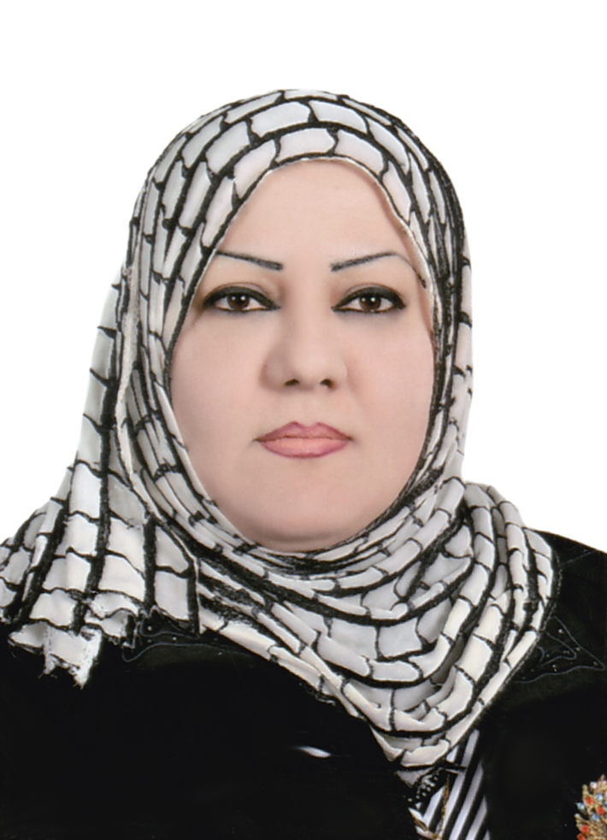
الاسم :..سميرة سعدون مصطفى...........
موقع العمل: ...المعهد الطبي التقني المنصور......
الشهادات :....بكالوريوس علوم كيمياء.........
اللقب العلمي:....أستاذ مساعد...............................
التخصص العام :....الكيمياء ............
التخصص الدقيق :... ......................
المجال البحثي :.....المجال الطبي – مجال الكيمياء بجميع فروعها ........
المواد الدراسية التي قام بتدريسها في الدراسات :  (اوليه l العليا ) | الدراسات الاولية |  | الدراسات العليا
 | 1 | الكيمياء التحليليةنظري عملي |  | ------
 | 2 | الكيمياء الفيزياوية نظري عملي
 | 3 | الكيمياء الصيدلانية عملي
 | 4 | الكيمياء العضويةنظري عملي
 | 5 | السلوك المهني
 | 6 | صناعات كيمياويةنظري
 | 7 | سلامة مهنية

عدد الاشراف على طلبة الدراسات العليا | دبلوم عالي | ماجستير | دكتوراه
 | ---- | ----- | ---
عدد البحوث المنشوره | محلي | عربي | عالمي
 | 4 | ---- | 2

المؤلفات والكتب وبراءات الاختراع
المشاركة في المؤتمرات | 1 | الموتمر العلمي الثاني والدولي الأول للبحوث التطبيقية وبراءات الاختراع 9-11 نيسان 2019
 | 2 | الموتمر العلمي السنوي الاول (المرأة العراقية تجليات الحاضر وتطلعات المستقبل/ مركز دراسات المرأة في جامعة بغداد وبالتعاون مع جامعة الكتاب في كركوك)
 | 3 | The second international conference for engineering, technology&sciences of Al-kitab university
 | 4 | 6th scientific symposium held on december11th ,2018, by the department of pharmaceutical chemistry-college of pharmacy/ Al mustansiriyah university
 | 5 | 9th scientific conference of the college of medicine, Al Nahrain University as oral presenter 21st -22nd December 2015,Baghdad
 | 6 | الموتمر العلمي النسوي الثالث –كلية العلوم للبنات /جامعة بغداد7 – 8 /كانون الاول / 2016
 | 7 | الموتمر الدولي الاول لكلية المتاب الجامعة بالتعاون مع جامعة لوند السويدية LUND الذي عقد في بغداد للفترة من 13-14/ 12،2017
 | 8 | Second Scientific Conference for Postgraduate Studies Held at Mustansiriyah College of Medicine Baghdad 21st December2017
 | 9 | 3rd international scientific conference of medical and health specialties 23-24 March 2016
 | 10 | معهد الهندسة الوراثية والتقنيات الاحيائية (المتمر العلمي الدولي الثالث المنعقد في رحاب جامعة بغداد للمدة 25-26 تشرين الاول 2017
 | 11 | الموتمر السنوي الثالث / كلية العلوم / جامعة بغداد /7-8/12/2016
 | 12 | Middle technical university 23-24 March 16
 | 13 | The 9th scientific conference of the collage of medicine, Al-Nahrain University 21-22 december 2015
 | 14 | المؤتمر العلمي الثالث عشر / كلية الطب الجامعة المستنصرية للفترة من 22-23 اذار 2018
 | 15 | المؤتمر العلمي الثالث لبحوث التعليم التقني نيسان 1992
 | 16 | المؤتمر العلمي الاول للطاقات المتجددة /الجامعة التقنية الشمالية المعهد التقني/الحويجة من 7-8 اذار 2018
 | 17 | المؤتمر العلمي الثاني عشر لهيئة التعليم التقني بغداد اذار 2011
 | 18 | المؤتمر العلمي الحادي عشر لجامعة بابل 29-30/4/2009
 | 19 | 2nd –AIC- MITC December 10-11 2017
 | 20 | مركز دراسات المراه في جامعة بغداد وبالتعاون مع جامعة الكتاب في كركوك (عطاء المراه العراقية اساس تقدم الشعوب اذار 2019

يتحمل التدريسي والتشكيل كافة التبعات القانونية والادارية عن صحة ودقة المعلومات المثبتة في اعلاه

